МІНІСТЕРСТВО ОСВІТИ І НАУКИ УКРАЇНИ

НАЦІОНАЛЬНИЙ УНІВЕРСИТЕТ «ЛЬВІСЬКА ПОЛІТЕХНІКА»

Кафедра ІСМ



**Звіт**

До лабораторної роботи №5

З дисципліни:

«Веб-технології та веб-дизайн»

На тему:

**«Створення динамічних інтерфейсів засобами JavaScript**»

Варіант №25

*Виконав:*

Студент групи КН-47

Шандра О.С.

*Прийняв:*

доцент каф. ІСМ

Василюк А. С.

**Львів 2018**

**Мета роботи:** Набути навичок з використання динамічних інтерфейсів у JavaScript. Написати на даній мові власну функцію для виконання поставленого завдання згідно з варіантом.

**Завдання:**

Розробити html документ в якому існуватиме два текстових елемента “кількість рядків” та “кількість стовпців”. Згідно із їх значенням створити таблицю текстових елементів (див. приклад) кожний елемент якого заповнити відповідно індивідуального варіанту.

Для варіантів 5, 10, 15, 20, 25 підрахувати добуток елементів останнього стовпця.



**Теоретичні відомості:**

У більшості випадках інформаційні html сайти працюють в online режимі безперервно відображаючи інформацію, що надходить з певних баз даних, архівів та інших джерел. З самого початку розробник не знає яким чином буде підбиратись інформація, скільки інформаційних стрічок буде виведено на головну сторінку тощо. Саме тому використання статичних об’єктів незручно при створені інтерактивних сайтів.

Динамічні інтерфейси є одним з визнаних інструментів розробки гнучкої платформи адаптованої під певну діяльність.

Сутність методу динамічних інтерфейсів полягає в розміщені на сторінці спеціальних елементів.

В процесі роботи коли кількість та сутність інформації, що має у певний час відображатись на сторінці, визначена, html код генерується автоматично самою програмою.

Інкапсуляція html коду в div відбувається з використанням функції innerHTML. Таким чином можна зчитуючи інформацію з бази даних створювати автоматично бланки анкетного опитування, при цьому його редагування стає напрочуд простим та стійким до помилок.

**Хід виконання завдання:**

<html>

<head>

<script>

var rows, columns;

function build()

{

rows = parseInt(main_form.t_rows.value);

columns = parseInt(main_form.t_columns.value);

var res_rows = "<table>\n";

for(var i=1;i<=rows;i++)

{

res_rows+="<tr>\n";

for(var j=1;j<=columns;j++)

{

res_rows += "<td>";

var id = "_" + i + "_" + j;

var currentValue = 3 * j + 2 * i;

res_rows += "<input type=\"text\" id=\"" + id + "\" value=\"" + currentValue + "\">";

res_rows += "<\/td>\n";

}

res_rows+="<\/tr>\n";

}

res_rows += "<\/table>";

main_div.innerHTML = res_rows;

}

function calculate()

{

var res_rows = "";

var rows_report = "";

var result = 1;

for(var i=1;i<=rows;i++)

{

var currentValue = document.getElementById("_" + i + "_" + columns).value;

result *= currentValue;

}

alert("Добуток елементів останнього стовпця = " + result);

}

</script>

</head>

<body>

<form id = "main_form">

<table>

<tr>

<td>Кількість рядків</td>

<td><input type="text" id = "t_rows" value="5"></td>

</tr>

<tr>

<td> Кількість стовбців</td>

<td><input type="text" id = "t_columns" value="5"></td>

</tr>

<tr>

<td><input type = "button" onClick = "build()" value = "Побудувати матрицю"><br> <td>

</tr>

<tr>

<td> <input type = "button" onClick = "calculate()" value = "Розрахувати"> <td>

</tr>

</table>

<div id = "main_div"></div>

</form>

</body>

</html>

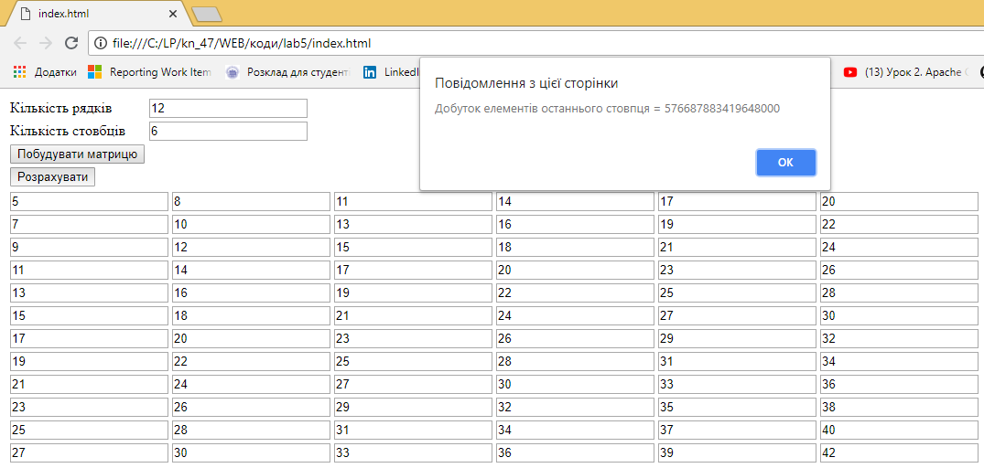

Рис. 1. Результат виконання програми.

**Висновок:** Виконавши дану роботу ми набули навичок з використання динамічних інтерфейсів у JavaScript. Написати на даній мові власну функцію для виконання поставленого завдання згідно з варіантом.